Следственное управление Следственного комитета
Российской Федерации по Республике Бурятия



ПАМЯТКА

как обезопасить ребенка от вредоносной информации из социальных сетей,
воздействующей на их сознание с целью склонения к суициду

г. Улан-Удэ
2017
Уважаемые родители!

Бурятию захлестнула волна подростковых самоубийств. Только в прошедшем году зарегистрировано более 90 попыток детей самостоятельной уйти из жизни, из них в 29 случаях попытки были доведены до конца. Следствием по каждому факту смерти несовершеннолетнего проводятся необходимые процессуальные мероприятия, направленные на выявление причин, побудивших ребенка совершить суицид. В каждом случае такие причины были разными – проблемы в семье, конфликты в школе, неразделенная любовь и другие. Но одно из последних самоубийств было совершено вполне благополучной школьницей, которая воспитывалась в хорошей семье, не имела проблем с учебой и других факторов, которые современная психология отнесла бы к факторам, влияющим на принятие ребенком решения о суициде. Изучение активности покойной девочки в социальных сетях показало, что в последнее время она посещала различные страницы и группы в «ВКонтакте», пропагандирующие идею самоубийства. При этом временной диапазон интернет-активности девочки приходился на глубокую ночь или ранее утро. Именно в это время она просматривала фотографии, видеозаписи со сценами самоубийств, слушала тяжелую музыку. Подобное информационное воздействие на утомленное бессонницей сознание ребенка привело в итоге к тому, что внешне спокойная и нормальная девочка в один из дней совершила суицид. По основной версии следствия, вышеуказанное воздействие на сознание ребенка носило умышленный характер, направленный именно на данный результат – смерть девочки.
В газетах и Интернете вы найдете множество статей о том, что в социальных сетях действуют злоумышленники, склоняющие детей, подростков и молодежь к совершению суицидов. И это уже не плод чьего-то разыгравшегося воображения, а реальные факты, подтвержденные доказательствами, собранными по уголовным дела, которые находятся в производстве следователей Следственного комитета Российской Федерации в разных регионах нашей страны. Это новая угроза, которую пока не готовы в полной мере отразить различные специализированные государственные службы. И сейчас как никогда важно участие родителей в защите своих детей. Мы просим ознакомиться с данной памяткой и выполнить действия, приведенные в ней - это поможет обезопасить ваших детей от возможных манипуляций с их сознанием, направленных на причинение вреда здоровью и жизни.
КАК ЗАВЛЕКАЮТ В «ГРУППЫ СМЕРТИ». ПРИЁМЫ ПСИХОЛОГИЧЕСКОГО ВОЗДЕЙСТВИЯ.
Как установили следователи, доступ к этим группам строго ограничен и, сродни членству в закрытом клубе, осуществляется на усмотрение администратора сообщества, который подыскивает в сети детей, путем предварительного общения составляет психологический портрет ребенка, а затем приглашает его вступить в группу. На следующем этапе новоиспеченные участники должны пройти различные тесты и задания, по мере выполнения которых повышается их уровень доступа, открывающий путь к ранее закрытым разделам группы и новым заданиям, связанным с тематикой смерти, суицида, причинением себе физических увечий и инсценировке этих событий. Последовательному воздействию на детей способствовала четко выверенная с психоэмоциональной точки зрения тактика: администраторы требовали регулярного выполнения заданий глубокой ночью (обычно с 4:20, прерывая фазу длинного сна), что приводило к систематическому недосыпанию ребенка и, как следствие, ухудшению самочувствия, снижению волевых и аналитических способностей, невозможности взвешенно и адекватно восприятию происходящего.
В результате ребенок, вступивший в группу для участия в увлекательной игре и исполнения занимательных и, на первый взгляд, невинных заданий, попадал в сильнейшую психологическую ловушку. Смерть пропагандировалась как единственно правильный и красивый способ выхода из сложных жизненных ситуаций, культивировались депрессивные психологические состояния, применение насилия в отношении себя и окружающих, а незыблемые человеческие ценности – семья, друзья, образование – критиковались, высмеивались и обесценивались. Балансируя на грани между виртуальной и реальной действительностью, дети проецировали происходящее на экране в собственную жизнь, воспринимая его как нечто естественное, обыденное, нормальное, в то время как руководители групп крепко держали руку на пульсе, вынуждая ребят выполнять все более изощренные задания. За отказ от их выполнения следовало безальтернативное исключение из группы, а каждый из участников настолько дорожил своим рейтингом, что не смел перечить виртуальным авторитетам и вынужден был выполнять опасные задания, вплоть до совершения самоубийства.

С ЧЕГО НАЧАТЬ?
СОЗДАНИЕ СВОЕГО АККАУНТА И ПОИСК СТРАНИЦ ВАШЕГО РЕБЕНКА В СОЦИАЛЬНЫХ СЕТЯХ

Следует учитывать, что грубое вторжение в личное электронное пространство ребенка, его виртуальную «жизнь», может негативно настроить его против родителей и заставить предпринять меры конспирации, путем создания дополнительных личных страниц под другими именами, которые станут его основными взамен проверяемых взрослыми. Поэтому не стоит требовать у ребенка пароли от его страниц в социальных сетях, не нужно настаивать, чтобы он ежедневно показывал вам свою электронную переписку и предъявлял на показ контент (содержание) своей страницы, вместо этого, предпочтительнее, видится путь, когда вы сможете со стороны (при помощи самостоятельно созданной страницы) просматривать активность ребенка в социальных сетях.
В последнее время так называемые «группы смерти» активно распространяются по социальной сети «Вконтакте», поэтому именно с проверки страницы ребенка на этом ресурсе и следует начинать свои действия.
Если вы еще не являетесь пользователем социальной сети «ВКонтакте», вам необходимо зарегистрироваться на сайте vk.com (страница, на которую вы будете заходить под вашим логином и паролем называется аккаунт).
Создание личной страницы Вконтакте занимает всего несколько минут. Не стоит чего-либо бояться, переживать по поводу процесса регистрации, указания номера своего мобильного телефона и т.д. Сеть имеет определенную защиту, интерфейс (система управления и контроля) вполне понятный, поэтому в течение дня-двух новичок вполне может освоить основные навыки пользования сайтом.
Итак, для бесплатной регистрации Вконтакте необходимо иметь:

- Устройство с доступом в Интернет (компьютер, планшет или телефон)
- Личный номер мобильного телефона

Как это сделать?
Открываем в любом браузере, с помощью которого Вы обычно заходите в Интернет (opera, chrome, internet explorer) сайт vk.com
Появится примерно такая страница (с сайта http://www.neumeka.ru/registraciya_vkontakte_ru.html):
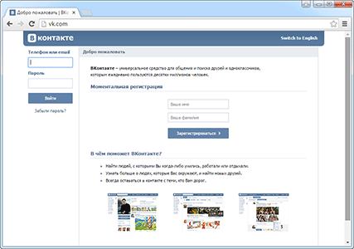
В центре есть часть «Моментальная регистрация» с двумя полями. В одно из них печатаем свое имя, в другое – фамилию. Затем нажимаем на кнопку «Зарегистрироваться».
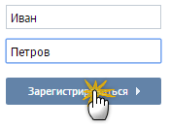
После этого указываем номер своего мобильного телефона с кодом сотового оператора.
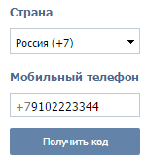
Нажимаем на кнопку «Получить код». В течение минуты на указанный номер телефона должно прийти бесплатное смс-сообщение с кодом. Печатаем его в специальной графе и нажимаем кнопку «Отправить код». Затем придумываем пароль (любое слово или набор цифр) для открытия своей страницы, печатаем его в специальное поле и нажимаем на кнопку «Войти на сайт». Пароль должен состоять из английских букв и цифр без пробелов.
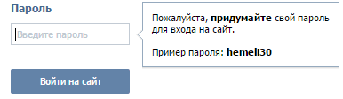
Далее указываем информацию о себе: выбираем школу, ВУЗ, добавляем друзей, подключаем страницы из других социальных сетей.
В итоге получится примерно такая страница:
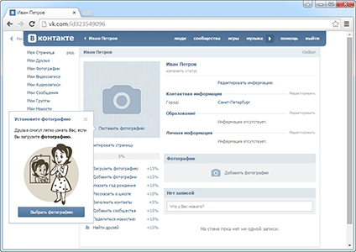
Ее можно заполнить так, как хочется - добавить информацию о себе и фотографии. Хотя добавление этих данных и не является обязательным шагом.

После регистрации на своей странице в строке «Поиск»:


введите фамилию и имя ребенка, а затем (при необходимости) уточните параметры поиска: перейдя по ссылке «Люди» вы увидите справа возможности сортировки выданных результатов по стране, городу, школе, университету и т.д.

НА ЧТО СЛЕДУЕТ ОБРАТИТЬ ВНИМАНИЕ НА СТРАНИЦЕ РЕБЕНКА В СОЦИАЛЬНОЙ СЕТИ «ВКОНТАКТЕ»

Страница пользователя «ВКонтакте» состоит из нескольких разделов (вкладок), в каждом из которых могут быть следы того, что ребенок уже является участником одной или нескольких «групп смерти» или в отношении него ведется разработка администраторами таких групп.

1. РАЗДЕЛ СТЕНА
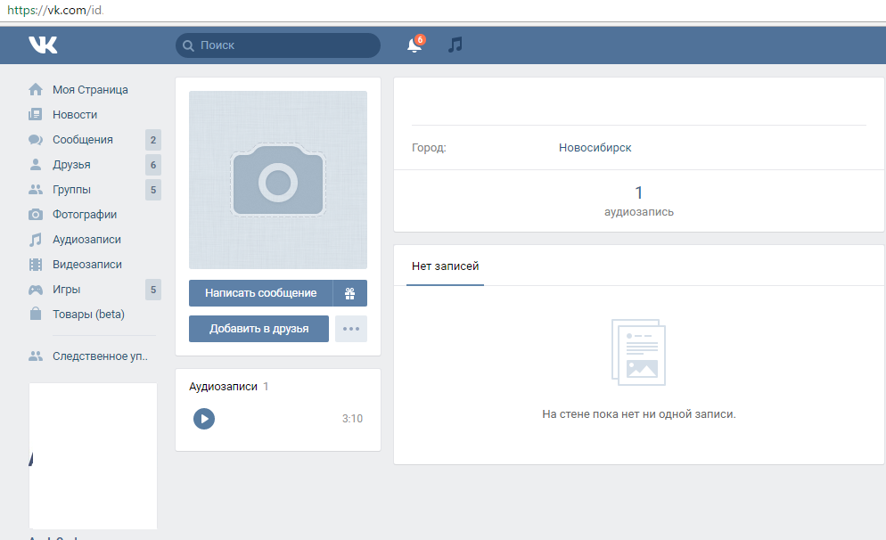
СТЕНА
В этой области вы сможете увидеть то, что ребенок пишет на своей странице от своего имени или какими записями со страниц других пользователей или сообществ в социальной сети он посчитал важным поделиться на своей странице (то есть сделал репост).

СТАТУС
фраза или знаки, которые находятся под именем ребенка

Илья Ильф

НОМЕРА
(ребенку может быть присвоен номер в списке тех, кто совершит суицид)
тревожный знак,
если в статусе присутствуют
ДАТЫ
(особенно, если на протяжении нескольких дней вы видите «обратный отсчет»)

определенные слова,
которые сопровождаются значком решетка # (так называемые «хештеги», например, #f57, #f58, #d28, #морекитов, #четыредвадцать, #тихийдом)
Символы,
изображающие могильные кресты, символы КИТОВ или слова «грустный кит», «киты плывут вверх» и т.д.

ФРАЗЫ:
хочу в игру
разбуди меня в 4.20
дай мне номер
дай инструкцию
я готов в путь вечный
Найдите. Где я?
Звезды. Путь млечный #мертвыедуши #тихийдом
#море_китов
#F56
#f58
#няпока
#хочувигру #хочу_в_игру
# ринапаленкова
ЗАПИСИ НА «СТЕНЕ», ЗАСЛУЖИВАЮЩИЕ ОСОБОГО ВНИМАНИЯ

ХЭШТЕГИ:
#f57
#f58
#d28
#e027
#тихийдом
#морекитов
#млечныйпуть
# ринапаленкова

СТИХИ:
со словами, цифрами, фразами и хештегами, указанными в фигуре слева, или в содержании которых присутствует тема смерти, печали или безысходности

Хештег, изображаемый значком «решетка» # позволяет другим пользователям находить все записи, обозначенные этим значком через поисковую систему социальной сети. Поэтому если ребенок оставил запись с хештегом на своей странице или где-либо в комментариях, велика вероятность, что его обнаружат те, кто ищет желающих вступить в «группу смерти». Ниже приведены некоторые хэштеги, используемые администраторами и участниками «групп смерти» для обозначения и поиска своих страниц:
#d28, #f57, #ФилиппЛис, #МореКитов, #мертвыедуши, #150звезд, #ТихийДом, #домкитов, #хочувигру, #f58, #млечныйпуть, #ff33, #китобой, #няпока, #рина, #infinityeye, #храмсмерти, #DK1281, #deletedsky1281, #истина, #terminal1281, #exit, #я_иду_в_тихийдом, #f75, #f85,
#китовморе, #домтихий, #ssrma, #ssrm, #NoG, #f57KMO, #RoyalManor, #killmeorder,
#разбудименяв4_20 ,

например, такой стих (размещен на сайте https://365info.kz)

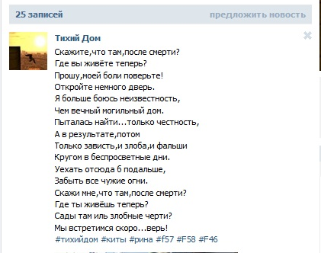
# ринапаленкова, # ня.пока
Данные хэштеги получили наибольшее распространение в «группах смерти». Они символизируют поступок
уссурийской школьницы Рины Паленковой (настоящее имя – Рената Камболина), которая 23 ноября 2015 года бросилась под поезд, предварительной разместив предсмертное фото на фоне состава на своей странице «Вконтакте» с надписью «ня.пока».

2. РАЗДЕЛ «ФОТОГРАФИИ»

Под основной информацией вы можете видеть горизонтальную ленту, где слева направо указывается количество друзей, подписчиков, фотографий, отметок или видеозаписей.

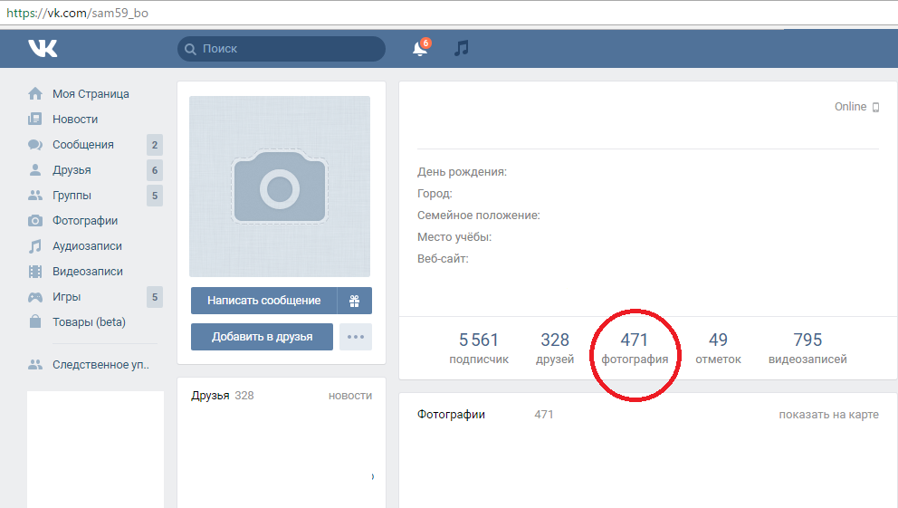
Илья Ильф

Для того чтобы ознакомиться со всеми фотографиями ребенка, кликните на горизонтальной ленте под основной информацией на цифру с фотографиями и вы перейдете на вкладку «Альбомы». Также вы можете попасть на эту вкладку, если кликните на фотографию аватара и далее слева внизу перейдете по ссылке «Фотографии со страницы…», а затем зайдете в раздел «Все фотографии …».
изображения
атрибутов БДСМ (психосексуальная субкультура, включающая ролевые игры в господство и подчинение): плети, наручники, люди в соответствующей одежде

картинки
с мемами (короткие высказывания или картинки, которые мгновенно становятся популярными). На картинках – слова «одиночество», «прыгай», «боль», «смерть», «тоска», «вешайся», «достали», фоном для которых служат могилы, виселицы, ножи, лезвия, таблетки либо многоэтажные дома, мосты, рельсы, поезда, безрадостные пейзажи, серое небо, открытые окна многоэтажек и т.д.

подписи
к фотографиям, дискредитирующие общечеловеческие ценности, например:
«Я перестал верить в любовь»
«Влюбленных много, счастливых мало»
«Счастливые люди не курят»
«Скажи, как мне быть жизнерадостным?»
«Жизнь разносилась как туфля, из потолка растет петля»
«Недосып как стиль жизни»
«Тебя предадут те, кому ты больше всего веришь»
«Ничего не радует»
«Коллективный суицид. С собой покончили: Вера, Надежда, Любовь».
«Каждый был хоть однажды настолько одинок или расстроен, что думал о суициде...»
«Любовь - медленный суицид»

тревожными сигналами является

ИЗОБРАЖЕНИЯ:
китов; оккультных символов: пентаграмм, числа 666 и т.п.; изображение знака со словами «ОНО» и «АД» (этот знак был разработан как символика «суицидального квеста»); изображение часов, показывающих время 4:20; изображения пачек с сигаретами с акцентом на надписи «курение убивает» (часто сопровождаются четным числом роз); изображения подростков-самоубийц: Рины Паленковой, псковских «Бони и Клайд»;изображения порезанных рук, вскрытых вен, ссадин, гематом, проколотых булавками губ и т.д.

ии
изображения, которые часто встречаются на страницах участников «групп смерти»

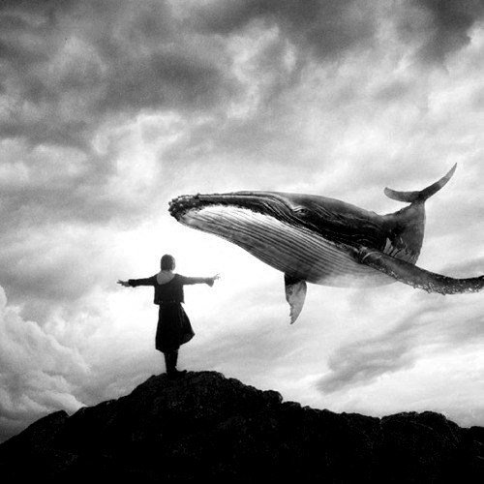


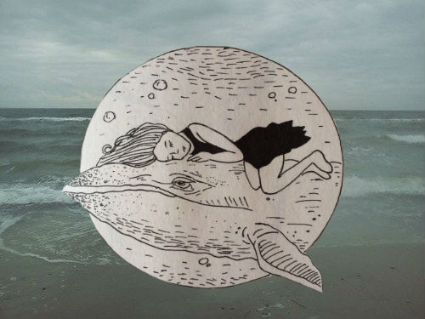

КИТЫ И БАБОЧКИ

В «группах смерти» образ кита, выбрасывающегося на берег, или бабочки, живущей одни сутки, символизирует суицид. Нередко сами участники таких групп, а также их администраторы называют себя «китами», используют слово «кит» в своих псевдонимах, в том числе, в качестве «фамилии» (Алиса Кит, Никита Кит), пишут статусы с использованием слова «кит» («грустный кит», «киты плывут вверх» и др.), выбирают символы китов из «смайликов», ставят изображения китов на аватар (фото) и т.п.

3. РАЗДЕЛЫ «АУДИОЗАПИСИ» И «ВИДЕОЗАПИСИ»
Популярными группами, раскрученными в пабликах с суицидальным контентом, являются, например, «Найти выход» и «EVO». Названия песен этих групп, цитаты из их текстов часто используются в картинках и записях соответствующей направленности. Проверьте наличие этих песен в списке аудиозаписей ребенка. Обратите внимание на треки, подписанные экзотическими шрифтами.
Ко многим песням «привязан» текст, с которым можно ознакомиться: левой кнопкой мыши кликните один раз на название песни и текст появится внизу. Эти песни исполняются в популярном среди молодежи музыкальном стиле, мелодии навязчивы, «слова-внушения» легко запоминаются.
В разделе «Видеозаписи» обратите внимание на записи под соответствующими хештегами (#f57 #тихийдом #морекитов и др.) либо подписанных нетипичными шрифтами, (vεκρές ψυχές ƎɌɌǾɌ), а также на видео людей, прыгающих с крыш домов, падающих на рельсы, видео-инструкции по изготовлению петель и т.п.

4. РАЗДЕЛЫ «ДРУЗЬЯ» И «ПОДПИСЧИКИ»
Обратите внимание на аватары (фотографии) «друзей», особенно на те, где вместо фотографии изображен символ либо герой аниме. Организаторы и участники суицидальных пабликов часто берут себе такие имена и фамилии как: Августина, Октябрина, Милена, Мирон, Фридрих, Ада, Рина, Сетх, Рейх, Лис, Кот, Кит, Тян, Енот, Шрам, Штерн, Холод, Камболина и т.д.

5. РАЗДЕЛ «ИНТЕРЕСНЫЕ СТРАНИЦЫ»
Здесь показан список групп (сообществ, пабликов), на которые подписан ваш ребенок в социальной сети. Здесь же находятся страницы людей, на которых ребенок подписался сам, но они не добавили его «в друзья».
со словами из списка с хештегами, приведенного выше (тихий дом, мертвые души, f57, f58, море китов и т.д.)

с цифрами вместо названия
посвященные подросткам-самоубийцам
со словами «смерть», «мертвый», «суицид», «подростки», «грусть», «выход», «ад», «кит», «кот», «лис», «4:20», «разбуди», «шрамы», «порезы», «вены», «кровь» и т.д.

обратите особое внимание на страницы
с изображением сатанистских символов и знаков (кресты, «звезды», а также знак с использованием слов «ОНО» и «АД»)

с названиями, включающими слово «Suicide», в том числе, написанным с ошибками («suecid», «suicid» и т.д.), а также с названиями с использованием иероглифов, иврита, арабской вязи, санскрита, экзотических шрифтов (примеры: אנו אביםאתך , vεκρές ψυχές, ƎɌɌǾɌ, のサンドイッチ サーモン) и т.п.

посвященные книгам «50 дней до моего самоубийства», «Сказка о самоубийстве» либо фильмам (например, «Зал самоубийц»)

В случае если страница вашего ребенка вызывает у вас тревогу, и вы нуждаетесь в информации о том, как оградить детей от негативного контента в сети, Вы можете обратиться к специалистам:
Телефонная линия следственного управления «ребенок в опасности»: короткий номер 123.
Единый номер общероссийского детского телефона доверия: 8-800-2000-122.
Линии помощи «Дети онлайн» http://detionline.com/helpline/about или проконсультироваться с психологом ближайшего к вам центра психологической помощи.

Помимо этого Вы можете самостоятельно предпринять меры по блокировке групп и страниц в социальных сетях или любых других сайтов, на которых размещена информация о способах совершения самоубийства, либо содержаться призывы к совершению суицида, а также имеется любая другая информация, пропагандирующая асоциальное поведение, антигуманные принципы, поощряющие девиантное поведение, экстремистские проявления и наркоманию.
Для этого необходимо перейти на сайт Роскомнадзора (Федеральной службы по надзору в сфере связи, информационных технологий и массовых коммуникаций), введя в командной строке браузера следующий адрес: http://eais.rkn.gov.ru/feedback.
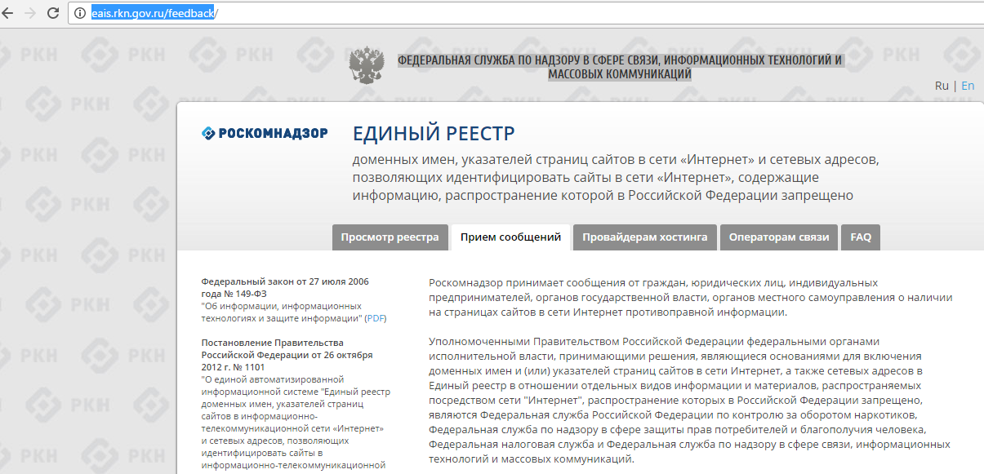
При переходе по ссылке появиться вот такая страница

с вот такой формой для заполнения

В эту графу следует вставить ссылку из командной строки
(адрес приведен примерный)
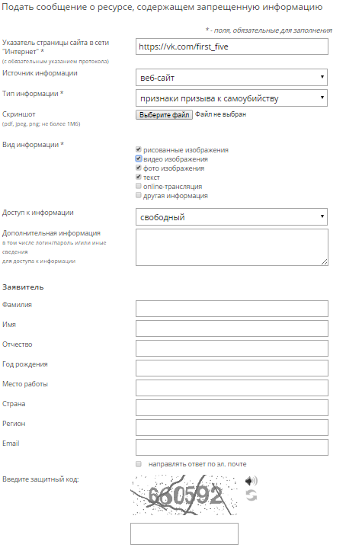
https://vk.com/first_five
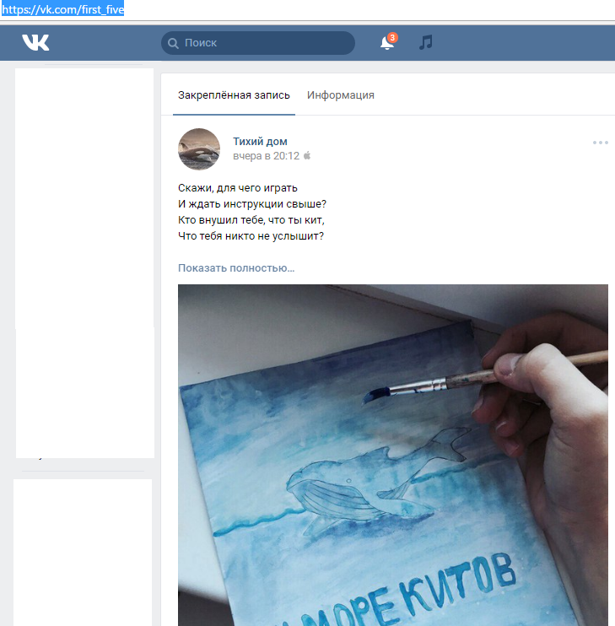
Три поля, обязательные для заполнения, помечены символом: *
затем наберите в поле защитный код, указанный на картинке, и отправьте сообщение

